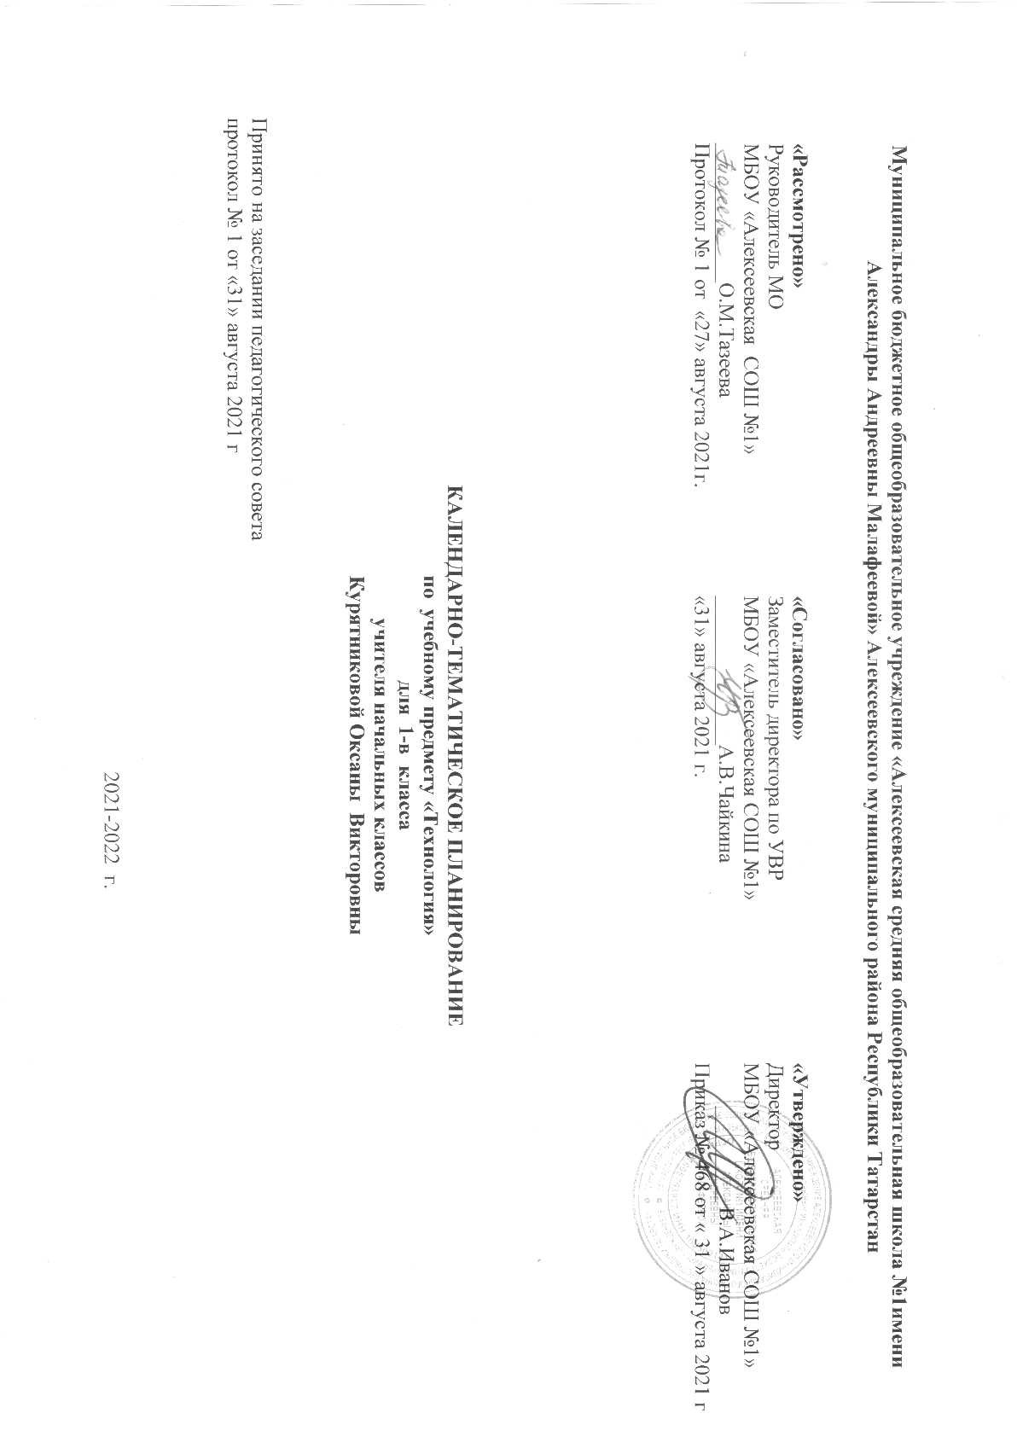
Календарно- тематическое планирование с учетом рабочей программы воспитания с указанием количества часов, отводимых на изучение каждой темы
Составлено на основе учебного плана МБОУ «Алексеевская СОШ №1» на 2021- 2022 учебный год (утверждено Решением педагогического совета, протокол №1 от 31.08.2021г., приказ № 468 от 31.08.2021 г.)

№ урока | Тема урока | Дата проведения
№ урока | Тема урока | План. | Факт.
ДАВАЙТЕ ПОЗНАКОМИМСЯ
3.4. Модуль воспитательной работы
«Школьный урок»

1 | Как работать с учебником. Я и мои друзья. | 3.09
2 | Материалы и инструменты. Организация рабочего места. | 10.09
3. | Что такое технология? Профессии. | 17.09
ЧЕЛОВЕК И ЗЕМЛЯ
3.4. Модуль воспитательной работы
«Школьный урок»

4 | Природный материал.  Изделие «Аппликация из листьев». | 24.09
5 | Пластилин. Изделие «Ромашковая поляна». | 1.10
6. | Работа с разными материалами.  Изделие «Мудрая сова» | 8.10
7. | Растения.  Изделие «Получение и сушка семян». | 15.10
8 | Растения. Проект «Осенний урожай»  Изделие «Овощи из пластилина». | 22.10
9 | Работа с бумагой.  Изделие «Волшебные фигуры» | 29.10
10 | Работа с бумагой.  Изделие «Закладка из бумаги» | 2ч  12.11
11. | Работа с разными материалами. Насекомые.  Изделие «Пчёлы и соты». | 19.11
12. | Дикие животные. Проект «Дикие животные». Изделие «Коллаж». | 26.11
13. | Домашние животные. Изделие «Котенок» | 3.12
14 | Новый год. Проект «Украшаем класс к новому году» | 10.12
15 | Изделия «Украшение на елку», «Украшение на окно». | 17.12
16. | Такие разные дома.  Изделие «Домик из веток». | 24.12
17. | Посуда.  Изделия «Чашка», «Чайник», «Сахарница» | 3ч  14.01
18. | Посуда.  Изделия «Чашка», «Чайник», «Сахарница» | 21.01
19. | Свет в доме.  Изделие «Торшер» | 28.01
20 | Мебель.  Изделие «Стул». | 4.02
21 | Одежда, ткань, нитки.  Изделие «Кукла из ниток». | 18.02
22 | Учимся шить.  Изделия «Строчка стежков с перевивом спиралью», «Строчка прямых стежков». | 25.02
23. | «Закладка с вышивкой». | 4.03
24 | Передвижение по земле.  Изделие «Санки». | 11.03
25 | Передвижение по земле.  Изделие «Санки». | 18.03
ЧЕЛОВЕК И ВОДА
3.4. Модуль воспитательной работы «Школьный урок»
3.7. Модуль воспитательной работы «Экскурсии, экспедиции, походы»
26. | Вода в жизни человека. Вода в жизни растений.  Изделие «Проращивание семян». | 25.03
27 | Питьевая вода.  Изделие «Колодец». | 4ч  8.04
28 | Передвижение по воде. Проект «Речной флот»  Изделия «Кораблик из бумаги», «Плот» | 15.04
29. | Использование ветра.  Изделие «Вертушка». | 22.04
30. | Полеты птиц.  Изделие «Попугай». | 29.04
31. | Полеты человека.  Изделие «Самолет» | 6.05
32. | Способы сообщения. Изделие «Письмо на глиняной табличке», «Зашифрованное письмо» Компьютер. | 13.05
33. | Компьютер. | 20.05

Лист примечаний к календарно-тематическому планированию учебного предмета

№ урока | Даты по КТП | Даты проведения | Тема | Количество часов |  | Причина корректировки
 |  |  |  | По плану | По факту | Причина корректировки

